

软件需求分析规格说明书
（ 14 / 15 学年 第 二 学期）

项目名称 | 一起出发（go together）
制作小组
小组成员 | 李宁宁，邹昌正，丁益祥，蒋琛，杜凯
指导单位 | 计算机学院软件工程系
指导教师 | 陈云芳

各个小组自己建立自己的工作目录，小组编号参见课题表汇总
各个小组提交一份即可，文件名 以 "小组编号_requirement.doc"

几点要求：
1.可参照需求分析国标文件以及几个实例文档；
2.针对各自的项目，不必每项都有详细描述；
3.针对各自的项目，可采用面向过程的，也可采用面向对象的；
4.必须有基本数据描述，建议采用ERD；
5.必须有用户界面描述，建议采用辅助原型设计工具；

排版要求：
1.文件图片应工整，文字大小适中。
2.文件末尾请加上各个成员的任务分工的注释

UML和原型设计工具下载
http://pan.baidu.com/s/1hqzmzac

严禁网上直接下载现成的文案！！！
1引言 1
1.1编写目的 1
1.2背景 1
1.3定义 1
1.4参考资料 1
2任务概述 1
2.1目标 1
2.2用户的特点 2
2.3假定和约束 2
3需求规定 2
3.1对功能的规定 2
3.2对性能的规定 2
3.2.1精度 2
3.2.2时间特性要求 2
3.2.3灵活性 3
3.3输人输出要求 3
3.4数据管理能力要求 3
3.5故障处理要求 3
3.6其他专门要求 4
4运行环境规定 4
4.1设备 4
4.2支持软件 4
4.3接口 4
4.4控制 4

软件需求说明书的编写提示

1引言

1.1编写目的
说明编写这份软件需求说明书的目的，指出预期的读者。
本说明书旨在明确客户需求，为后续软件开发提供指导。预期读者为客户与软件开发人员以及项目管理人员。

1.2背景
说明：
- 软件名称：一起出发（go together）；
- 本项目的任务提出者、开发者、用户及实现该软件的计算中心或计算机网络；项目任务提出者：李宁宁，开发者：所有小组成员，用户及实现该软件的计算机中心或计算机网络：个人pc。
- 该软件系统同其他系统或其他机构的基本的相互来往关系。该软件可通过qq，微信等社交网站登录。

1.3定义
列出本文件中用到的专门术语的定义和外文首字母组词的原词组。无

1.4参考资料
列出用得着的参考资料，如：
- 本项目的经核准的计划任务书或合同、上级机关的批文；无
- 属于本项目的其他已发表的文件；无
- 本文件中各处引用的文件、资料、包括所要用到的软件开发标准。 列出这些文件资料的标题、文件编号、发表日期和出版单位，说明能够得到这些文件资料的来源。无

2任务概述

2.1目标
该软件开发旨在解决大学生假期回家以及返校购票和寻找同伴问题，同过此软件，用户可方便购票并找到同行伙伴拓展自己社交范围，使旅途不再无聊。作用范围：在外地上学的在校大学生。该软件可通过qq、微信等其他社交软件登录。本软件为一项独立的软件。|

2.2用户的特点
最终用户特点：在校大学生。操作人员水平专长要求：会基本软件操作即可。维护人员技术专长：精通软件发面知识。本软件预期使用频度：4-6次每年.

2.3假定和约束
列出进行本软件开发工作的假定和约束，例如经费限制、开发期限等。无

3需求规定

3.1对功能的规定
用列表的方式（例如IPO表即输入、处理、输出表的形式），逐项定量和定性地叙述对软件所提出的功能要求，说明输入什么量、经怎样的处理、得到什么输出，说明软件应支持的终端数和应支持的并行操作的用户数。
输入 | 处理 | 输出
账号密码 | 录入账号密码 | 登录界面
旅途邀请信息 | 录入邀请信息 | 发布该用户邀请信息
查看邀请 | 检索邀请信息 | 显示符合的邀请信息
同行请求 | 录入同行请求 | 发送用户所请求信息
同行请求回复 | 录入回复 | 发送用户回复
车票车次查询 | 检索车票信息 | 显示符合的车票信息
选择车次日期购买车票 | 录入用户所购买车票信息 | 购买车票
旅途评价 | 录入旅途评价 | 显示旅途评价

3.2对性能的规定

3.2.1精度
说明对该软件的输入、输出数据精度的要求，可能包括传输过程中的精度。
精度要求：浮点型。

3.2.2时间特性要求
说明对于该软件的时间特性要求，如对：
- 响应时间；及时响应。
- 更新处理时间；一周。
- 数据的转换和传送时间；即使转换传送
- 解题时间；等的要求。

3.2.3灵活性
说明对该软件的灵活性的要求，即当需求发生某些变化时，该软件对这些变化的适应能力，如：
- 操作方式上的变化；
- 运行环境的变化；
- 同其他软件的接口的变化；
- 精度和有效时限的变化；
- 计划的变化或改进。
对于为了提供这些灵活性而进行的专门设计的部分应该加以标明。

3.3输人输出要求
解释各输入输出数据类型，并逐项说明其媒体、格式、数值范围、精度等。对软件的数据输出及必须标明的控制输出量进行解释并举例，包括对硬拷贝报告（正常结果输出、状态输出及异常输出）以及图形或显示报告的描述。
数据名称 | 数据类型 | 数值范围 | 精度
账号 | 整型 | 0--99999999
密码 | 整型 | 0--99999999
昵称 | 字符型
车次 | 字符型
日期 | 整型
邀请信息 | 字符型
评价 | 字符型
所购车票数目 | 整型

3.4数据管理能力要求
说明需要管理的文卷和记录的个数、表和文卷的大小规模，要按可预见的增长对数据及其分量的存储要求作出估算。

3.5故障处理要求
列出可能的软件、硬件故障以及对各项性能而言所产生的后果和对故障处理的要求。

3.6其他专门要求
如用户单位对安全保密的要求，对使用方便的要求，对可维护性、可补充性、易读性、可靠性、运行环境可转换性的特殊要求等。

4运行环境规定

4.1设备
列出运行该软件所需要的硬设备。说明其中的新型设备及其专门功能，包括：
- 处理器型号及内存容量；
- 外存容量、联机或脱机、媒体及其存储格式，设备的型号及数量；
- 输入及输出设备的型号和数量，联机或脱机；
- 数据通信设备的型号和数量；
- 功能键及其他专用硬件

4.2支持软件
列出支持软件,包括要用到的操作系统、编译（或汇编）程序、测试支持软件等。
操作系统：安卓以及iOS等系统。编译测试系统，Java。

4.3接口
说明该软件同其他软件之间的接口、数据通信协议等。
车票购买接口
其他社交软件账号登陆接口

4.4控制
说明控制该软件的运行的方法和控制信号，并说明这些控制信号的来源。
用例图：
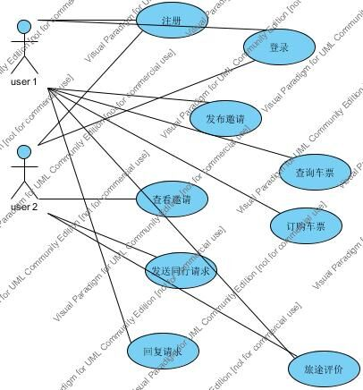类图：
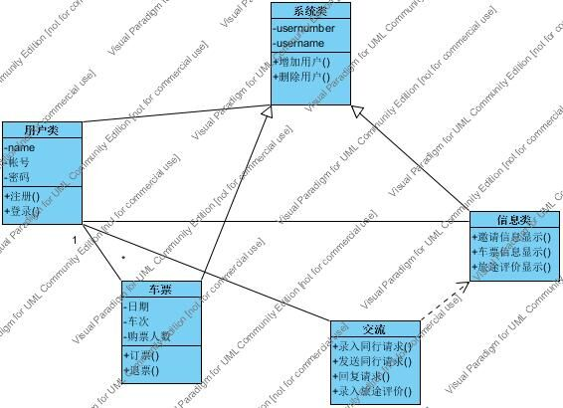序列图：